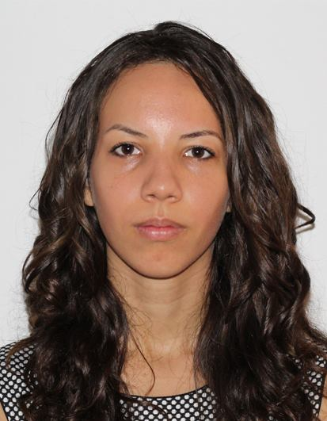
Morgane HOAREAU
54 RD 48.1
97 412 BRAS-PANON
ILE DE LA REUNION

0693 33 71 72
morgane-hoareau@orange.fr

FORMATIONS ET DIPLOMES :

- 2014 – 2015 : 2e année Gestion des Entreprises et des Administrations, Diplôme
Universitaire de Technologie, Institut Universitaire de Technologie,
Saint-Pierre.

- 2012 – 2013 : Baccalauréat ES, mention Bien, lycée Sarda Garriga, Saint-André.

EXPERIENCE PROFESSIONNELLE :

- 15 décembre 2014 – 23 janvier 2015 : Stage, AXA ASSURANCES, Saint-Denis, Service Encaissements-Décaissements

- Procéder aux encaissements (espèces, chèques, virement) des clients
- Compenser les avoirs sur les quittances non payées
- Rembourser au client les sommes mises en suspens

- 17 juin – 17 juillet 2014 : Stage, AXA ASSURANCES, Saint-Denis, Service Règlement

- Assurer le suivi des dossiers de sinistrés de l’ouverture à la clôture
- Mandater l’expert et/ou les entreprises services
- Informer et renseigner l’assuré sur l’évolution du dossier
- Suivre le règlement des honoraires et indemnités

COMPETENCES ET CONNAISSANCES :

- Finance-Comptabilité : opérations bancaires et états de rapprochement bancaire, enregistrement des activités liées aux cycles d’investissement et de financement.

- Informatique : Logiciel : EBP*, POWERPOINT**, EXCEL**, WORD**.

- Fiscalité : organisation de l’administration fiscale, établissement d’une déclaration de TVA.

- Statistiques : mise en équation d’un problème de gestion et résolution.

- Langues : Anglais, anglais des affaires (écrits techniques), chinois débutant.

INFORMATIONS DIVERSES :

- Qualités : souriante, à l’écoute, organisée.
- Bénévolat : aide à l’organisation d’une journée de don du sang.
- Loisirs : lecture, cinéma (genre : comédies, aventures, fantastique), randonnée.
- Voyage : Afrique du Sud, Angleterre, Chine.
- Permis B

